RAPPELS PRELIMINAIRES
Définitions du produit scalaire.

1ère définition ( géométrique ) :

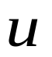
Le produit scalaire de deux vecteurs et 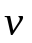, formant entre eux un angle θ, est le nombre réel noté "." obtenu en effectuant le calcul suivant :

θ

. = 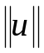 . 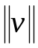 . cos θ (1)

Le produit scalaire permet de calculer la mesure de l'angle formé par deux vecteurs.

2ème définition ( avec les normes ) : . = 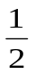 (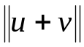² - ² - ²) (2)

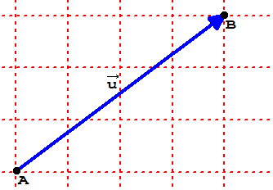
Rappel : norme d'un vecteur
Y
X

= 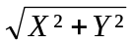= longueur du segment [AB]

C'est à partir des définitions (1) et (2) que la formule du triangle
quelconque : " a² = b² + c² - 2bc cos 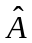 " est construite !

3ème définition ( avec les coordonnées des vecteurs ), dite "analytique":
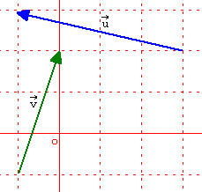
Y'
Y
X
X'

Si les coordonnées de et sont : 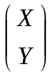 et 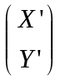

alors . = XX' + YY' (3)

Situation problème : Aéronautique et produit scalaire
(Illustrations tirées du manuel du pilote d'avion)
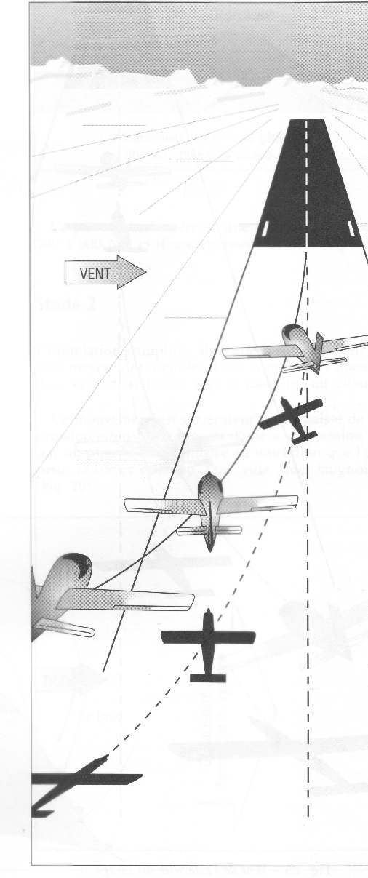
1°/ Pilotage d'un aéronef.

Les phases de décollage et d'atterrissage sont des phases
critiques du vol d'un avion ( faible vitesse et proximité du sol ).
De plus, des vents, même faibles, peuvent agir considérablement
sur la trajectoire de l'avion et le dévier en le faisant sortir de l'axe
de la piste. Le pilote doit alors corriger sa trajectoire et modifier
sa vitesse en conséquence afin de revenir et de rester dans l'axe
de la piste ! L'avion avance alors " en crabe ".
Des calculateurs de vol font eux-mêmes ces corrections,
les logiciels " simulateurs de vol " génèrent également les
paramètres permettant simuler ces conditions de vol. Les uns
comme les autres utilisent pour cela le calcul vectoriel !
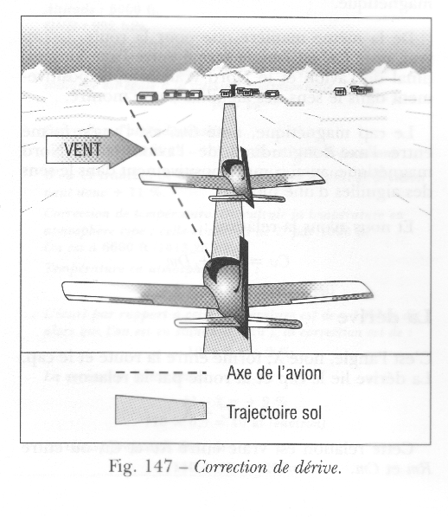

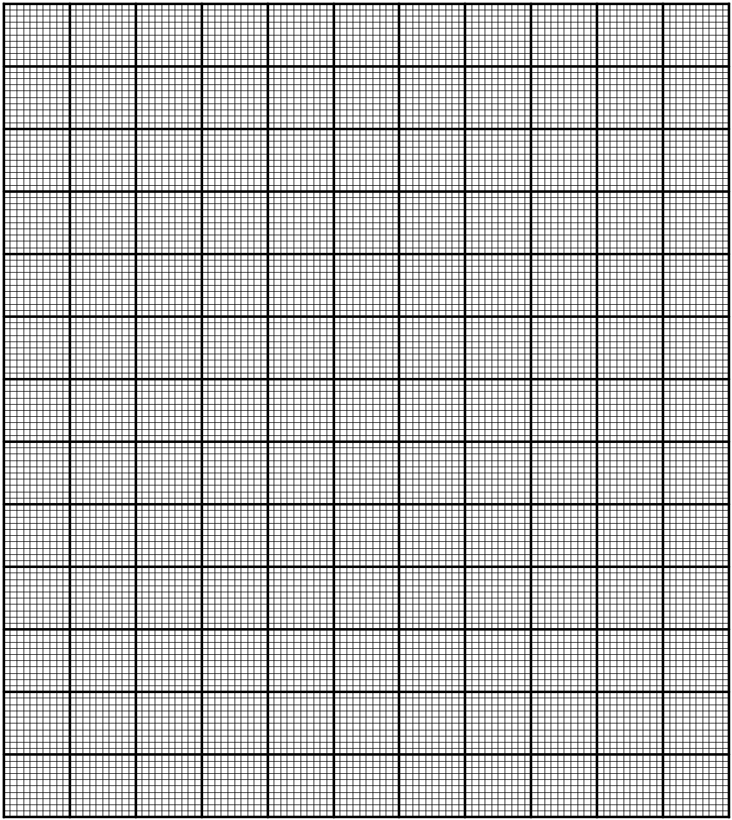
Etudions la situation suivante :
A
Un Robin DR 120 doit se poser sur une piste orientée au Nord ( 360° ). Sa vitesse d'approche dans l'axe de la piste est 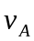 = 60 kt et il souffle un vent du NW 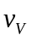 = 30 kt.
( knots ou "nœuds" 1 kt ≈ 1, 85 km/h )

Travail préliminaire
1°/ Sur le schéma ci-contre, représenter au point "A" les vecteurs vitesses de l'avion et du vent.
(Echelle 1cm pour 10 kt)
2°/ Construire le vecteur vitesse sol 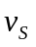de l'avion (son déplacement réel par rapport au sol). Mesurer sa valeur et sa direction (son cap)
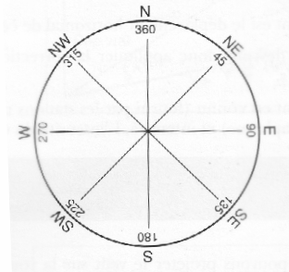

PROBLEMATIQUE

Vous êtes le pilote de cet avion et vous devez ramener vos passagers à bon port c'est-à-dire sur la piste d'atterrissage et non pas dans le champ jouxtant la piste ou sur les toits des maisons voisines… !
1°/ Déterminer par calcul Quel sont donc les nouveaux cap et la nouvelle vitesse à adopter pour toucher le seuil de piste à l'heure prévue ?

- Vous pouvez vous aider dans votre démarche en utilisant le logiciel "Géogébra".
- Un protocole de construction avec "Géogébra" est disponible mais pour l'obtenir vous devrez, au préalable, avoir clairement défini votre démarche (ce que vous voulez construire et pourquoi).

- Utilisez cette feuille pour effectuer les calculs nécessaires à la détermination des nouveaux paramètres de vol.

